МИНИСТЕРСТВО НАУКИ И ВЫСШЕГО ОБРАЗОВАНИЯ РОССИЙСКОЙ ФЕДЕРАЦИИ
федеральное государственное бюджетное образовательное учреждение высшего образования
«УЛЬЯНОВСКИЙ ГОСУДАРСТВЕННЫЙ ТЕХНИЧЕСКИЙ УНИВЕРСИТЕТ»

Факультет ИСТ
Кафедра «Информационные системы»
Дисциплина «Программирование мобильных устройств»

КУРСОВАЯ РАБОТА

Тема Разработка мобильного приложения ”Разработка мобильного приложения
”Персонажи игры Identity V” на Flutter для Android”

Выполнил студент /Камчарова К.А.
подпись инициалы, фамилия

Курс третий Группа ПИбд-32

Направление /специальность 09.03.04 «Программная инженерия»

Руководитель доцент, к.т.н. Филиппов А.А.
должность, ученая степень, ученое звание фамилия, имя, отчество

Дата сдачи:
« » 2024 г.

Дата защиты:
« » 2024 г. Оценка:

Ульяновск
2024 г.
МИНИСТЕРСТВО НАУКИ И ВЫСШЕГО ОБРАЗОВАНИЯ РОССИЙСКОЙ ФЕДЕРАЦИИ
федеральное государственное бюджетное образовательное учреждение высшего образования
«УЛЬЯНОВСКИЙ ГОСУДАРСТВЕННЫЙ ТЕХНИЧЕСКИЙ УНИВЕРСИТЕТ

Факультет ИСТ
Кафедра «Информационные системы»
Дисциплина «Программирование мобильных устройств»

ЗАДАНИЕ НА КУРСОВУЮ РАБОТУ

Студенту ПИбд-32 Камчарова К.А.
группа фамилия, инициалы
Тема работы «Разработка мобильного приложения ”Персонажи игры Identity V” на Flutter для Android »
Срок сдачи законченной работы « » 2024 г.
Исходные данные к работе: описание задания по теме, утвержденной распоряжением деканата ФИСТ
Рекомендуемые источники: курс лекций по дисциплине «Программирование мобильных устройств», методические указания к лабораторным работам по дисциплине «Программирование мобильных устройств», интернет-источники.
Содержание пояснительной записки (перечень подлежащих разработке вопросов) Введение. Описание актуальности задачи.
Первая глава. Проектирование программной системы.
Вторая глава. Разработка программной системы.
Третья глава. Руководство пользователя.
Вывода.
Исходный код.
Перечень графического материала
ER-диаграмма.
Экраны приложения.

Руководитель доцент, к.т.н. /Филиппов А.А./
должность подпись инициалы, фамилия
« » 2024 г.

Студент /Камчарова К.А.
подпись инициалы, фамилия

« » 2024 г.

МИНИСТЕРСТВО НАУКИ И ВЫСШЕГО ОБРАЗОВАНИЯ РОССИЙСКОЙ ФЕДЕРАЦИИ
федеральное государственное бюджетное образовательное учреждение высшего образования
«УЛЬЯНОВСКИЙ ГОСУДАРСТВЕННЫЙ ТЕХНИЧЕСКИЙ УНИВЕРСИТЕТ»

ОТЗЫВ
руководителя на курсовую работу

Студента Кузин Павел Сергеевич
фамилия, имя и отчество
Факультет ИСТ группа ПИбд-32 курс третий Дисциплина «Программирование мобильных устройств»
Тема работы «Разработка мобильного приложения ”Персонажи игры Identity V” на Flutter для Android»
Отмечаются следующие моменты: актуальность темы исследования; соответствие содержания и структуры курсовой работы ее теме; степень разработанности проблемы, наиболее интересно исследованные вопросы. Оценивается степень самостоятельности и инициативы студента; умение пользоваться различными источниками информации; уровень его теоретической подготовки; умение анализировать научные материалы, делать практические выводы; знание основных концепций, научной и специальной литературы по избранной теме. Содержится оценка проекта (работы) руководителем.

Руководитель доцент, к.т.н. /Филиппов А.А. /
должность, ученая степень, ученое звание подпись инициалы, фамилия
« » 2024г

Оглавление
Введение 2
Глава 1. Проектирование программной системы 5
Глава 1.1 Информационное обеспечение. Представить ER-диаграмму. Каждую сущность подробно описать на уровне атрибутов. Подробно описать связи между сущностями. 5
Глава 1.2 Интерфейс пользователя. Описать каждую экранную форму (представление), представить изображение экранной формы. Добавить схему навигационного графа приложения. 8
Глава 1.3 Архитектура приложения. Описать особенности архитектуры приложения, выделить слои и их функциональное назначение. 17
Глава 1.4 Программный интерфейс и функции серверной части. Описать особенности и структуру REST API. Описать основные функциональные возможности серверной части. Описать структуру DTO. 18
Глава 2. Разработка программной системы 19
Глава 2.1 Слои приложения. Описать основные пакеты, в которых представлены слои приложения. Добавить схему, которая демонстрирует взаимодействие между слоями. 19
Глава 2.2 Слой для работы с хранилищем. Описать основные классы и интерфейсы на уровне полей и методов. 22
Глава 2.3 Слой для реализации бизнес-логики. Описать основные классы и интерфейсы на уровне полей и методов. 32
Глава 2.4 Слой представления. Описать основные классы и интерфейсы на уровне полей и методов. 35
Глава 3 Руководство пользователя 36
Заключение 44
Приложение 47

Введение
Целью данной курсовой работы является создание мобильного приложения, которое предоставляет пользователям доступ к детализированной информации о персонажах игры Identity V. Основная идея проекта заключается в разработке интерактивного инструмента, позволяющего легко и удобно изучать персонажей игры, их уникальные характеристики, роли в игровом процессе и индивидуальные особенности.
Современные многопользовательские игры, такие как Identity V, обладают проработанным игровым миром и разнообразными героями, каждый из которых играет важную роль в создании увлекательной атмосферы.
Благодаря своей асимметричной механике и уникальным персонажам, Identity V приобрела большую популярность среди игроков по всему миру. Разработка приложения, посвященного героям этой игры, отвечает интересам ее поклонников, которые хотят глубже погрузиться в игровой процесс, лучше узнать персонажей и взаимодействовать с контентом за пределами самой игры.
Актуальность разработки приложений, ориентированных на узкоспециализированную аудиторию, подтверждается растущей популярностью таких решений. Они предоставляют удобный доступ к структурированной информации, создают новые формы взаимодействия с пользователями и помогают поддерживать интерес к игровым проектам.
Программное решение, созданное в рамках этой работы, направлено на упрощение процесса изучения персонажей Identity V.
Приложение объединяет функции поиска, фильтрации и отображения данных о героях игры. Пользователи могут узнавать подробную информацию о каждом персонаже, включая их биографию, уникальные способности и роли в игре, а также сохранять избранных персонажей для быстрого доступа или участвовать в интерактивных тестах.
Бизнес-Процессы
Для сущности «Персонаж» реализованы следующие бизнес-процессы:
Оценка персонажа (лайк/убирание лайка)
Пользователи могут выражать своё отношение к персонажам, ставя лайки или убирая их. Эта функциональность позволяет учитывать предпочтения пользователей и добавляет интерактивность в приложение.
Просмотр детальной информации
При выборе персонажа из общего списка пользователи могут открыть карточку с детализированной информацией, включающей имя, роль, предыстория и изображение. Это помогает лучше узнать персонажа и его особенности.

Глава 1. Проектирование программной системы

Глава 1.1 Информационное обеспечение. Представить ER-диаграмму. Каждую сущность подробно описать на уровне атрибутов. Подробно описать связи между сущностями.

ER-диаграмма
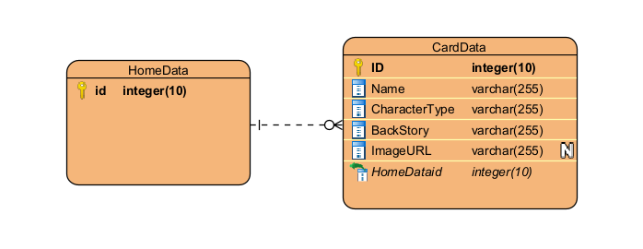
Рисунок 1.1 ER-диаграмма

Подробное описание каждой сущности:
- CardData
- Id
Уникальный идентификатор
Тип: Число
- Name
Имя персонажа в игре
Строка
- CharacterType
Роль персонажа в игре
Строка
- BackStory
Предыстория персонажа
Строка
- ImageURL
Ссылка на картинку персонажа
Строка
- HomeDataId
Ссылка на HomeData
Число
- HomeData
- Id
Уникальный идентификатор отображаемой страницы
Строка

Связь между сущностями:
HomeData – CardData – Связь один ко многим. В одном HomeData может храниться множество элементов сущности CardData.
Примечание: используемое API не поддерживает пагинацию.

Глава 1.2 Интерфейс пользователя. Описать каждую экранную форму (представление), представить изображение экранной формы. Добавить схему навигационного графа приложения.

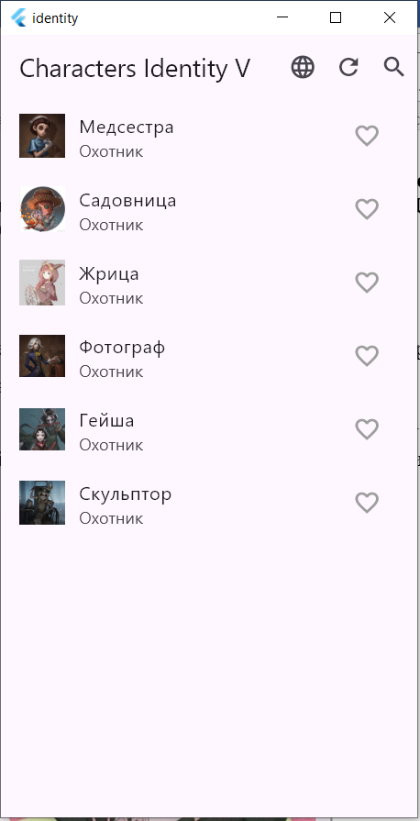
Рисунок 1.2.1 Главный экран
Страница со списком персонажей, можно поставить лайк каждому персонажу и убрать по повторному нажатию. У каждого персонажа есть подписи, его имя и роль в игре. По клику на каждый из них можно перейти на страницу 1.2.2 с деатльной информацией о нём. Также есть кнопка смены локализации и поиск.

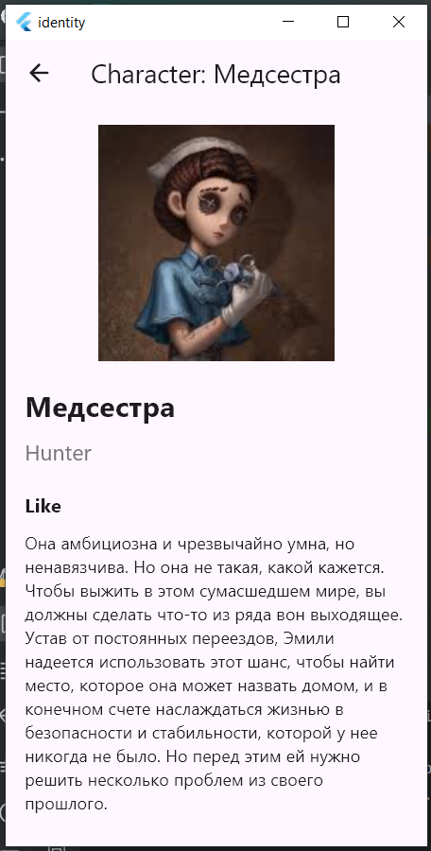
Рисунок 1.2.2 Страница с детальной информацией
Является страницей, на которой расписана детальная информация о персонаже, его фотография, роль, и предыстория.
в верхнем левом углу есть кнопка “назад”, чтобы вернуться обратно на окно 1.2.1
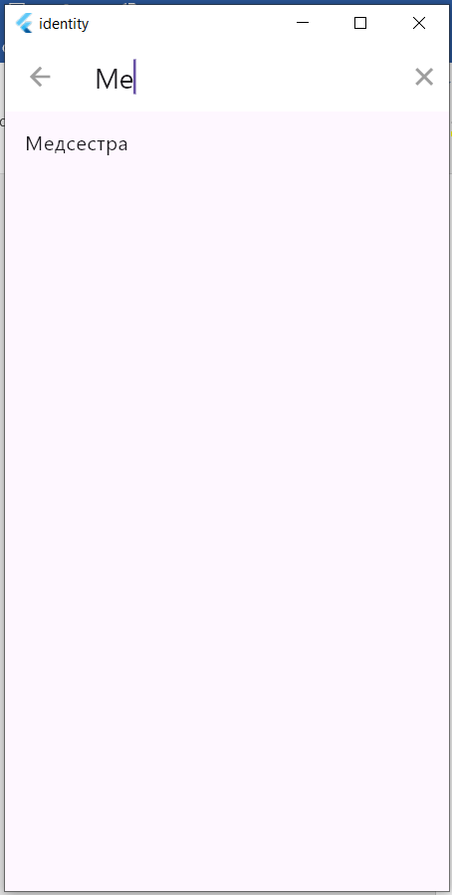

Рисунок 1.2.3 Поиск персонажей
Если на главном экране (рис. 1.2.1) кликнуть на поиск и начать вводить имя/роль персонажа, то начнётся поиск по списку и отобразится его результат.
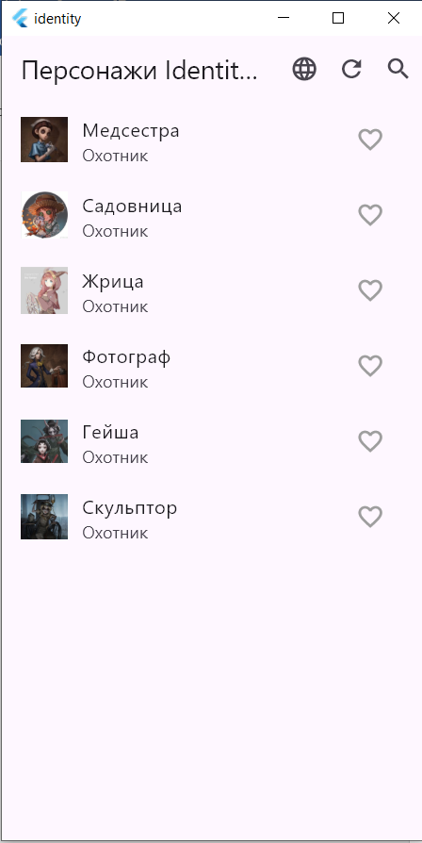
Рисунок 1.2.4 Локализация
При смене локализации меняется надпись заголовка на шапке приложения и надписи в поисковой строке.

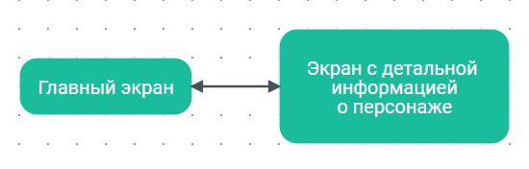
Рисунок 1.2.5 Cхема навигационного графа приложения

Глава 1.3 Архитектура приложения. Описать особенности архитектуры приложения, выделить слои и их функциональное назначение.
Приложение построено на многослойной архитектуре с использованием паттерна BLoC (Business Logic Component), который отделяет логику приложения от пользовательского интерфейса. Это облегчает управление состоянием, тестирование и дальнейшее развитие приложения.
Особенности архитектуры:
- Модульность:
BLoC способствует созданию независимых и модульных компонентов, что облегчает их повторное использование в разных частях приложения или даже в других проектах.
- Многослойность:
Каждый слой выполняет свою конкретную роль, что упрощает разработку и поддержку. Например, слой представления отвечает за отображение данных, а бизнес-логика управляет операциями и правилами.
- Четкая структура:
Использование BLoC помогает создавать понятную структуру кода, разделяя его на компоненты, такие как события (Events), состояния (States) и сам BLoC, что улучшает читаемость и поддержку.
- Многозадачность:
BLoC обрабатывает события и состояния в отдельных потоках, что может улучшить производительность приложения.
Слои архитектуры и их функции:
- Слой представления (UI Layer):
Ответственность за отображение данных и взаимодействие с пользователем.
Отображает элементы интерфейса (экраны, карточки, кнопки и т.д.).
Основные задачи:
Отображение списка карточек.
Реакция на действия пользователя.
Навигация между экранами.
Взаимодействие с другими слоями:
Отправляет события в слой BLoC для обработки.
Получает состояния и данные от слоя BLoC для обновления интерфейса.
- Слой управления состоянием (BLoC Layer):
Содержит бизнес-логику: обработка событий, преобразование данных и управление состоянием.
Основные функции:
Запрос данных из слоя данных через репозитории.
Фильтрация и преобразование данных.
Управление лайками и обновление состояния UI.
Реализация механизма Debounce для уменьшения частоты запросов при поиске.
- Слой доступа к данным (Data Layer):
Отвечает за работу с внешними API и локальным хранилищем.
Основные задачи:
Запросы к API и получение данных о карточках персонажей.
Сохранение локальных данных, таких как лайки и настройки, в SharedPreferences.
Преобразование данных в объекты (DTO) для передачи в слой BLoC.

Компоненты слоя данных:
- Data Sources:
Remote Data Source — взаимодействие с внешними API.
Local Data Source — работа с локальным хранилищем (SharedPreferences), например, для хранения понравившихся персонажей.
- Repositories:
Абстракция, которая объединяет источники данных и предоставляет интерфейсы для бизнес-логики.

Глава 1.4 Программный интерфейс и функции серверной части. Описать особенности и структуру REST API. Описать основные функциональные возможности серверной части. Описать структуру DTO.
Endpoint'ы:
- /characters: Маршрут для получения всех персонажей с возможностью фильтрации
HTTP методы:
- GET: Получение данных.
Используемое API не поддерживает пагинацию.

Глава 2. Разработка программной системы

Глава 2.1 Слои приложения. Описать основные пакеты, в которых представлены слои приложения. Добавить схему, которая демонстрирует взаимодействие между слоями.

  - Слои приложения
Описание основных пакетов:
- Основные зависимости для реализации функционала:
  - shared_preferences: используется для локального хранения данных, таких как лайки.
  - dio и pretty_dio_logger: для работы с REST API и логирования запросов.
  - json_annotation, json_serializable, build_runner: для автоматической сериализации и десериализации данных (например, DTO).
  - flutter_bloc, equatable: для управления состояниями и событийной логики.
  - intl и flutter_localizations: для реализации локализации.
- Иконки и стилизация:
  - flutter_launcher_icons: замена стандартной иконки приложения на кастомную (assets/icon.png).
- UI и графические элементы:
  - flutter_svg: для работы с SVG-графикой, поддерживающей отображение изображений в формате SVG.
- Навигация между слоями:
  - Используются методы разделения интерфейсов (DTO, репозитории) и структуры BLoC для инкапсуляции логики и связывания UI с данными.
Взаимодействие между слоями:
- Пользователь вводит запрос в поисковую строку.
- UI отправляет событие в BLoC, которое обрабатывается бизнес-логикой.
- BLoC вызывает репозиторий, который отправляет запрос через dio к REST API.
- API возвращает данные в формате JSON.
- DTO преобразует JSON в объект, который репозиторий возвращает в BLoC.
- BLoC обновляет состояние, и данные передаются обратно в UI для отображения.
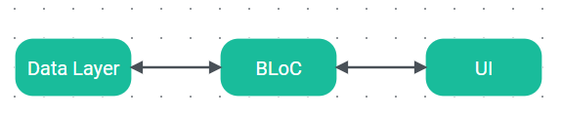 Рис 2.1.1 Схема взаимодействия между слоями

Основные классы и интерфейсы, работающие с хранилищем:
- Интерфейс: ApiInterface
  - определяет контракт для работы с API в приложении
  - Методы:
    - Future<HomeData?> loadData({OnErrorCallback? OnError}); Определяет метод для загрузки данных. Реализация этого метода обязана возвращать доменную модель HomeData.
- Основной репозиторий: CharacterRepository
  - Репозиторий реализует интерфейс ApiInterface и отвечает за получение данных из API. Основные элементы:
  - Поля:
    - _dio: объект Dio для отправки HTTP-запросов.
    - _baseUrl: базовый URL API (https://api.jikan.moe).
  - Методы:
    - loadData:
      - Получает данные из API на основе переданных параметров и преобразует их в доменную модель HomeData.
  - Параметры:
    - onError: коллбек для обработки ошибок.
    - q: строка поиска.
  - Возвращаемое значение:
    - Экземпляр HomeData или null в случае ошибки.
- Типы данных и доменные модели:
  - CardData:
    - Модель данных для отображения карточек персонажей:
      - text: название.
      - descriptionText:описание.
      - imageUrl: ссылка на изображение.
      - id: уникальный идентификатор.
  - HomeData:
    - Модель для главной страницы:
      - data: список объектов CardData.
- Мапперы (Extensions):
  - Мапперы отвечают за преобразование DTO (Data Transfer Objects) в доменные модели (Domain Models). Они инкапсулируют логику преобразования и позволяют разделить данные, полученные из API, от внутренних структур приложения.
  - Методы:
    - CharacterDataDto.toDomain:
      - Преобразует объект CharacterDataDto в CardData:
    - CharactersDto.toDomain:
      - Преобразует объект CharactersDto в HomeData:

  - Слой для реализации бизнес-логики
Слой бизнес-логики (BLoC) отвечает за управление состоянием и реализацией бизнес-логики приложения. Он изолирует пользовательский интерфейс от взаимодействия с данными, что позволяет работать с репозиториями, обрабатывать информацию и передавать её в интерфейс.
Основные компоненты слоя бизнес-логики:
- BLoC (Business Logic Component):
Этот компонент управляет событиями и состояниями приложения. Наследуются от Bloc<Event, State>.
- Events (События):
События представляют собой действия пользователя или изменения, которые необходимо обработать. .
- States (Состояния):
Состояния определяют текущий статус приложения, который передается в пользовательский интерфейс. Наследуются от Equatable.
Содержат get props, необходимый для сравнения объектов.
Основные «блоки»:
- HomeBloc:
Класс, который отвечает за отображение главной страницы приложения
  - HomeBloc:
    - Методы:
      - _onLoadData(HomeLoadDataEvent event, Emitter<HomeState> emit)
        - Обрабатывает событие HomeLoadDataEvent, загружая данные из репозитория.
    - Поля:
      - repo
        - Хранит CharacterRepository
  - HomeEvent
    - HomeLoadDataEvent
      - Поля:
        - Search
          - Строка запроса для поиска по названию
  - HomeState
    - Методы
      - HomeState copyWith({HomeData? data, bool? isLoading, bool? isPaginationLoading, String? error})
        - Обновляет необходимые поля
    - Поля
      - Data
        - Хранит в себе HomeData
      - isLoading
        - Флаг, показывающий грузятся ли сейчас данные из API
- LikeBloc:
  - LikeBloc:
    - Методы
      - _onLoadLikes(LoadLikesEvent event, Emitter<LikeState> emit)
        - Обрабатывает событие LoadLikesEvent, подгружая из SharedPreferences информацию о том, какие персонажи были отмечены как понравившиеся.
      - _onChangeLike(ChangeLikeEvent event, Emitter<LikeState> emit)
        - Обрабатывает событие ChangeLikeEvent, которое ставит/убирает лайк с персонажа.
  - LikeEvent
Все события наследованы от абстрактного класса LikeEvent
    - LoadLikesEvent
      - Методы и поля отсутствуют
    - ChangeLikeEvent
      - Поля
        - Id Идентификатор персонажа, которому нужно поставить/убрать лайк.
  - LikeState
    - Поля:
      - List<String>? likedIds
        - Список идентификаторов персонажей, которая понравилась
- LocaleBloc
  - LocaleBloc
    - Метод:
      - _onChangeLocale(ChangeLocaleEvent event, Emitter<LocaleState> emit)
        - Обрабатывает событие ChangeLocaleEvent, заменяющий текущую локализацию на следующую из существующих. (В приложении присутствует английская и русская)
  - LocaleEvent
    - ChangeLocaleEvent
      - Не содержит методов и полей
  - LocaleState
    - Поля
      - Locale currentLocale
        - Текущая локализация
  - Слой представления

- Основные классы и интерфейсы:
  - _Card (StatelessWidget)
    - Элемент списка карточек
    - Поля:
      - Name
        - Имя персонажа
        - Строка
      - Backstory
        - Предыстория персонажа
        - Строка
      - ImageUrl
        - Ссылка на изображение
        - Строка
      - CharacterType
        - Роль персонажа
        - Строка
      - onLike
        - Обработчик лайков
        - Callback
      - onTap
        - Обработчик нажатия (открытия карточки)
        - Callback
      - Id
        - Идентификатор персонажа
        - Строка
      - IsLiked
        - Статус лайка
        - Bool
    - Методы:
      - build(BuildContext context)
        - Создает визуальное отображение карточки.
  - SvgObjects
    - Класс, кэширующий SVG-изображения
      - Метод:
        - Init()
          - Загружает SVG в кэш.
  - SvgRu и SvgUK
    - Наследники SvgObjects
      - Метод:
        - build(BuildContext context)
          - Создает визуальное отображение конкретного SVG изображения
  - Body (StatefulWidget)
    - Класс отображения основной части главного экрана.
  - _BodyState
    - Класс отображающий основную часть главного экрана. Является наследником от State(Body)
    - Поля:
      - searchController
        - Контроллер, ответственный за изменение текста в строке поиска.
      - scrollController
        - Контроллер, ответственный за пролистывание карточек на главном экране
    - Методы:
      - initState()
        - Инициализирует SVG изображения
        - Загружает данные для первой загрузки.
        - Добавляет контроллеру метод, который он будет вызывать
      - _onNextPageListener()
        - Подгружает новые карточки при пролистывании до конца списка карточек.
      - _dispose
        - Очищает ресурсы при удалении данного экрана из дерева виджетов.
      - _navToDetails(BuildContext context, CardData data)
        - Открывает карточку, на которую нажали
      - _onLike(String? id, String title, bool isLiked)
        - Вызывает событие ChangeLikeEvent
      - _showLiked(BuildContext context, String title, bool isLiked)
        - Показывает уведомление снизу (Снекбар) о поставленном/убранном лайке.
      - _onRefresh()
        - Обновляет страницу
  - MyHomePage (StatefulWidget)
    - Класс отображения главной страницы

  - _MyHomePageState
    - Основной класс отображения главной страницы. Является наследником State<MyHomePage>
    - Методы:
      - InitState()
        - Создает при первом запуске приветственное сообщение
      - build(BuildContext context)
        - Создает отображение главной страницы и вызывает Body

  - MyApp (StatelessWidget)
    - Главный класс для отображения главной страницы
    - Метод:
      - build(BuildContext context) - создает главную страницу

Глава 3 Руководство пользователя
Приложение «Персонажи игры Identity V» представляет собой удобный инструмент для поклонников популярной асимметричной игры, позволяющий быстро находить и изучать информацию о персонажах. Оно рассчитано как на давних фанатов, так и на новичков, которые только начинают своё знакомство с этим игровым миром.
Основные функции приложения:
Поиск персонажа по имени: позволяет мгновенно находить нужного героя.
Просмотр ключевой информации: даёт пользователям возможность получить основные сведения о каждом персонаже.
Детальная информация о персонаже: раскрывает подробные характеристики, включая роль, уникальные способности и биографию.
Смена языка интерфейса: обеспечивает удобство использования как для русскоязычных, так и для иностранных пользователей.
Автоматическая подгрузка данных: упрощает изучение новых персонажей благодаря плавной загрузке информации при прокрутке списка.
Интерфейс приложения разработан с упором на простоту и удобство, что делает его доступным для пользователей любого уровня. Список персонажей представляет собой надежный и структурированный инструмент, который поможет глубже погрузиться в мир игры, вспомнить любимых героев и узнать о новых.
Целевая аудитория приложения:
Фанаты игры: увлечённые игроки, желающие больше узнать о своих любимых персонажах.
Новички: пользователи, которые только начинают играть и хотят лучше понять игровой процесс.
Молодёжь и подростки: активные участники игровой культуры.
Процесс запуска приложения:
Установка иконки приложения:
После установки приложения его иконка, выполненная в стиле постера Identity V, станет легко заметной среди других программ.
Запуск приложения:
Одно касание иконки запускает приложение. После кратковременной загрузки пользователь попадает на главный экран.
Первый запуск:
Приложение автоматически подгружает актуальную информацию о персонажах и формирует удобный список для изучения. Для корректной работы рекомендуется подключение к интернету, чтобы обеспечить своевременное обновление данных.
Главный экран:
Центральный элемент приложения, предоставляющий доступ ко всем ключевым функциям.
Пользователи могут начать взаимодействие с приложением интуитивно — будь то поиск персонажей, просмотр их карточек или смена языка интерфейса.
При отсутствии подключения к интернету приложение уведомит пользователя о необходимости соединения для полной функциональности.
Приложение «Персонажи игры Identity V» — это современный инструмент для любителей игры, который позволяет легко и удобно изучать персонажей. Благодаря простому процессу установки и понятному интерфейсу, приложение открывает доступ к богатому миру Identity V в любое время и в любом месте.

Рис. 3.1 Главный экран приложения

Элементы главного экрана:
Поисковая строка
Используется для ввода названия для нахождения определенного персонажа
Ввод текста активирует фильтрацию карточек, отображаются только те персонажи, что соответствуют введенному запросу
Пример:
Рис 3.2. Запрос «Медсестра»

Кнопка смены локализации:
Иконка планеты, расположенная под поисковой строкой, также отображается язык, который используется
При нажатии язык интерфейса изменяется на русский или английский
Пример:
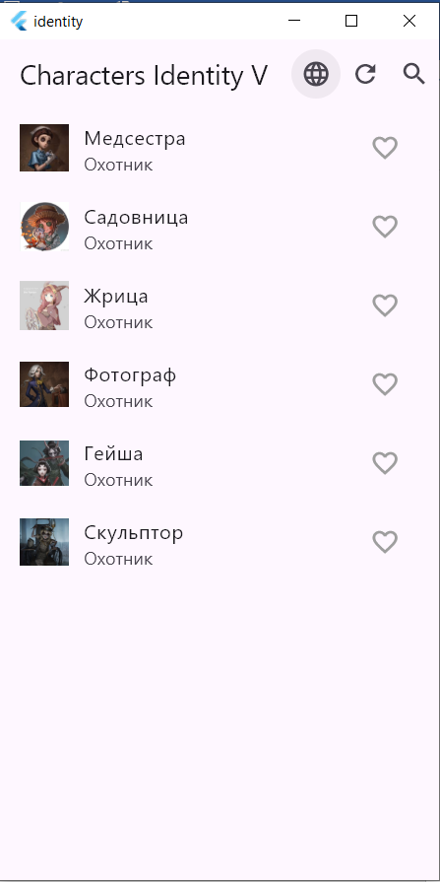
Если язык интерфейса был английским, то при нажатии он изменяется на русский
Рис. 3.3 Кнопка смены локализации
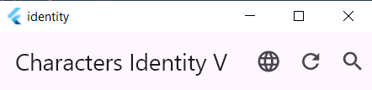
Список персонажей
Основная область экрана, расположенная под кнопкой смены локализации, в которой содержатся карточки с изображениями, описанием (имя, роль)
Прокрутка вниз поддерживает динамическую подгрузку, когда пользователь доходит до конца списка, новые карточки подгружаются спустя короткое время
Элементы карточки:
Обложка — изображение персонажа
Имя — имя персонажа
Роль – роль персонажа
Кнопка лайка — позволяет добавлять персонажа в понравившихся или удалять из понравившихся
Пример:
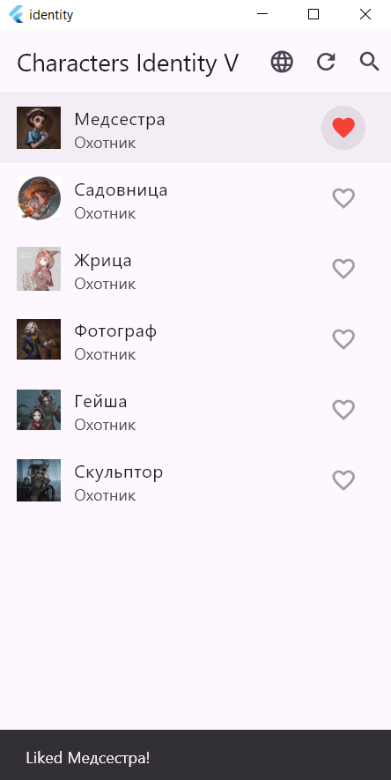
Рис. 3.4 Добавление в понравившееся
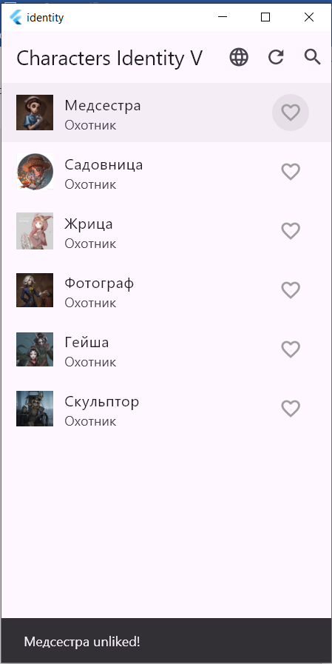
Рис. 3.5 Удаление из понравившихся
Экран дополнительной информации открывается при нажатии на карточку персонажа на главном экране. Этот экран предоставляет более детальные сведения о выбранном персонаже.
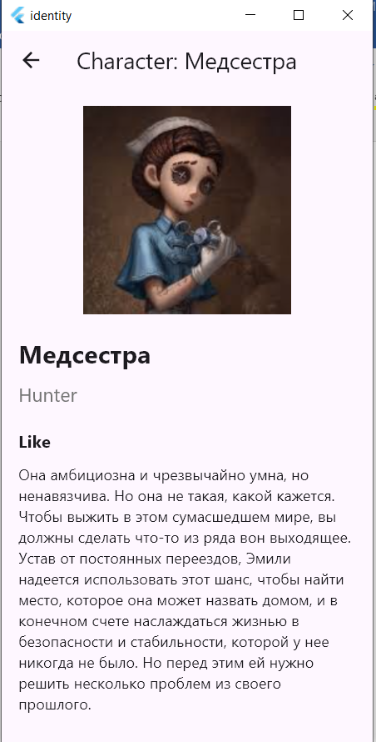
Рис. 3.6 Экран дополнительной информации
Элементы экрана дополнительной информации:
Кнопка «Назад»
Расположена в самом верху слева, выглядит как стрелка налево
При нажатии возвращает на главный экран приложения
Пример:

Рис. 13 Кнопка «Назад»
Обложка персонажа
Отображается под кнопкой «Назад»
Помогает пользователю визуально идентифицировать персонажа
Имя
Имя персонажа выделено крупным шрифтом
Под ним отображается роль, которая позволит узнать о роли данного персонажа в игре
Предыстория персонажа, которая позволяет поближе познакомиться с персонажем или вспомнить его

Контрольный пример работы с приложением
Шаг 1: Запуск приложения
Пользователь находит иконку приложения на рабочем столе мобильного устройства.
Пользователь запускает приложение одним нажатием.
Шаг 2: Использование поиска
Пользователь вводит названия интересующего персонажа в строку поиска (например, " Медсестра").
Приложение отображает все карточки, соответствующие введённому запросу.
Шаг 3: Просмотр карточки
Пролистав список карточек, пользователь выбирает интересующую.
Нажатие на карточку переводит пользователя к экрану дополнительной информации.
Шаг 4: Просмотр детальной информации
На экране дополнительной информации пользователь ознакамливается с изображением, описанием, ролью и т.д.
Шаг 5: Смена языка
Пользователь возвращается на главный экран.
Пользователи нажимает на иконку с изображением планеты для смены языка интерфейса.

Рекомендации по использованию
Для того чтобы работа с приложением была максимально продуктивной, удобной и приятной, нужно следовать следующим рекомендациям:
Требуется стабильное подключение к интернету
Приложение использует интернет-соединение для загрузки карточек персонажей и дополнительной информации. Стабильный интернет гарантирует быструю работу поиска и плавную прокрутку карточек.
Рекомендуется использовать Wi-Fi соединение для экономии мобильного трафика, особенно при активном использовании приложения.
Использование строки поиска для ускоренного доступа
При большом количестве карточек персонажей ручной поиск может занять время.
Чтобы быстрее найти нужного персонажа, можно использовать поисковую строку для ввода названия. Чем точнее запрос, тем быстрее будет результат.
Смена локализации для удобства
Использование функции смены языка интерфейса в зависимости от предпочтений пользователя. С помощью одного нажатия пользователь может выбрать более удобный для него язык.
Это особенно полезно для пользователей, которые ищут персонажей на английском и ищут его оригинальные имена.
Изучение карточек
Каждая карточка персонажа содержит базовую информацию: изображение, имя, и роль. При выборе нового персонажа для изучения рекомендуется изучить все эти элементы, чтобы поближе познакомиться с его образом.
Нажатие на карточку для получения дополнительной информации, где может быть представлено расширенное описание.
Использование прокрутки для просмотра новых карточек
Приложение поддерживает бесконечную прокрутку, что позволяет подгружать новые карточки персонажей по мере прокрутки вниз, до тех пор, пока список персонажей с фильтрацией или без не закончится.

Выводы
В рамках курсовой работы было разработано мобильное приложение, посвящённое персонажам игры Identity V. Этот продукт предоставляет пользователям удобный инструмент для поиска и изучения информации о любимых героях. Приложение ориентировано как на преданных поклонников игры, так и на новичков, только начинающих своё знакомство с её вселенной. Основное внимание в процессе разработки было уделено удобству использования, привлекательному дизайну и доступности данных.
На этапе подготовки проекта был проведён тщательный анализ предметной области, что позволило понять потребности целевой аудитории и сформулировать чёткие требования к функционалу и интерфейсу приложения. Этот этап стал важным шагом к эффективному планированию и успешной реализации всех поставленных задач.
Одним из ключевых достижений стало создание интуитивно понятного интерфейса. Особое внимание было уделено навигации, чтобы пользователи могли легко находить нужную информацию и комфортно взаимодействовать с приложением. Приложение предоставляет структурированную информацию о каждом персонаже, включая биографию, роли, способности и визуальное представление, что помогает пользователям быстро находить интересующие их данные.
В процессе разработки применялись современные подходы к созданию мобильных приложений. Это позволило обеспечить высокий уровень производительности, кросс-платформенность и соответствие стандартам качества кода. Такой подход также гарантировал стабильность работы приложения и улучшенный пользовательский опыт.
Итогом работы стало успешное сочетание технических знаний и креативного подхода, что привело к созданию качественного продукта. Разработанное приложение не только полностью отвечает изначальным требованиям, но и имеет потенциал для дальнейшего развития:
добавление новых функций для более глубокого взаимодействия с контентом,
расширение базы данных персонажей,
увеличение интерактивных возможностей, что сделает приложение ещё более увлекательным для пользователей.
Этот проект продемонстрировал, как грамотное сочетание анализа, планирования и современных технологий может привести к созданию востребованного и полезного продукта.

Список литературы
- Камчарова К.А. [Электронный ресурс] // Гит УлГТУ : [сайт]. — URL: https://git.is.ulstu.ru/MayDayR/PMU_PIbd32_Kamcharova_K.A
- Савельев Я. К. Flutter с нуля [Электронный ресурс] // Ютуб : [сайт]. — URL: https://youtube.com/playlist?list=PLEcfA4KuxR5bGM5LCzcBDkOrOX0dBZ4HN&si=0QUax8D_-GNiZCip
- Введение в дарт. / [Электронный ресурс] // : [сайт]. — URL: https://metanit.com/dart/tutorial/1.1.php
- Руководство по фреймворку Flutter / [Электронный ресурс] // : [сайт]. — URL: https://metanit.com/dart/flutter/
- Онлайн компилятор Dart / [Электронный ресурс] // DartPad : [сайт]. — URL: https://dartpad.dev/

Приложение

Листинг кода

import 'package:flutter/material.dart';
import 'package:flutter_bloc/flutter_bloc.dart';
import 'package:shared_preferences/shared_preferences.dart';
import 'bloc/bloc.dart';
import 'bloc/events.dart';
import 'bloc/state.dart';
import 'package:dio/dio.dart';
import 'components/locale/l10n/app_locale.dart';
import 'pages/character_detail_page.dart';
import 'package:identity/data/repositories/character_repository.dart';
import 'character_search_delegate.dart';
import 'package:identity/data/mappers/character_mapper.dart';

void main() async {
WidgetsFlutterBinding.ensureInitialized();

// Load saved language preference
final prefs = await SharedPreferences.getInstance();
final savedLocale = prefs.getString('locale') ?? 'en';

runApp(
MultiBlocProvider(
providers: [
BlocProvider<HomeBloc>(
create: (_) => HomeBloc(CharacterRepository(Dio())),
),
BlocProvider<DebouncedSearchCubit>(
create: (_) => DebouncedSearchCubit(),
),
],
child: MyApp(savedLocale: savedLocale),
),
);
}

class MyApp extends StatefulWidget {
final String savedLocale;
const MyApp({required this.savedLocale, super.key});

@override
State<MyApp> createState() => _MyAppState();
}

class _MyAppState extends State<MyApp> {
late Locale _locale;

@override
void initState() {
super.initState();
_locale = Locale(widget.savedLocale);
}

void _changeLanguage(String languageCode) async {
setState(() {
_locale = Locale(languageCode);
});

// Save selected language to preferences
final prefs = await SharedPreferences.getInstance();
prefs.setString('locale', languageCode);
}

@override
Widget build(BuildContext context) {
return MaterialApp(
debugShowCheckedModeBanner: false,
localizationsDelegates: AppLocale.localizationsDelegates,
supportedLocales: AppLocale.supportedLocales,
locale: _locale,
localeResolutionCallback: (locale, supportedLocales) {
return supportedLocales.contains(locale) ? locale : const Locale('en');
},
home: MyHomePage(
onLanguageChanged: _changeLanguage,
),
);
}
}

class MyHomePage extends StatelessWidget {
final Function(String) onLanguageChanged;

const MyHomePage({
required this.onLanguageChanged,
super.key,
});

@override
Widget build(BuildContext context) {
context.read<HomeBloc>().add(HomeLoadDataEvent());

final appTitle = AppLocale.of(context)?.appTitle ?? 'Default Title';

return Scaffold(
appBar: AppBar(
title: Text(appTitle),
actions: [
IconButton(
icon: const Icon(Icons.language),
onPressed: () {
// Переключение между языками
final currentLocale = Localizations.localeOf(context).languageCode;
final newLocale = currentLocale == 'en' ? 'ru' : 'en';
onLanguageChanged(newLocale);
},
),
IconButton(
icon: const Icon(Icons.refresh),
onPressed: () {
// Отправляем событие для обновления данных
context.read<HomeBloc>().add(HomeLoadDataEvent());
},
),
IconButton(
icon: const Icon(Icons.search),
onPressed: () {
final characters = context.read<HomeBloc>().state.characters;
final suggestions = characters.map((e) => e.name).toList();

showSearch(
context: context,
delegate: CharacterSearchDelegate(suggestions),
);
},
),
],
),
body: BlocBuilder<HomeBloc, HomeState>(
builder: (context, state) {
if (state.status == HomeStatus.loading) {
return const Center(child: CircularProgressIndicator());
} else if (state.status == HomeStatus.error) {
return Center(
child: Text(AppLocale.of(context)?.errorMessage(state.errorMessage) ?? 'Error'));
} else if (state.status == HomeStatus.loaded) {
final characters = state.characters;

return ListView.builder(
itemCount: characters.length,
itemBuilder: (context, index) {
final characterDTO = characters[index];
return StatefulBuilder(
builder: (context, setState) {
return ListTile(
leading: SizedBox(
width: 40,
child: Image.network(characterDTO.imageUrl, width: 50, height: 50),
),
title: Text(characterDTO.name), import 'package:flutter/material.dart';

class CharacterSearchDelegate extends SearchDelegate<String> {
final List<String> suggestions;

CharacterSearchDelegate(this.suggestions);

@override
List<Widget>? buildActions(BuildContext context) {
return [
IconButton(
icon: Icon(Icons.clear),
onPressed: () {
query = '';
},
),
];
}

@override
Widget? buildLeading(BuildContext context) {
return IconButton(
icon: Icon(Icons.arrow_back),
onPressed: () {
close(context, '');
},
);
}

@override
Widget buildResults(BuildContext context) {
return Center(
child: Text('Search result for: $query'),
);
}

@override
Widget buildSuggestions(BuildContext context) {
final filteredSuggestions = suggestions
.where((suggestion) => suggestion.toLowerCase().contains(query.toLowerCase()))
.toList();

return ListView.builder(
itemCount: filteredSuggestions.length,
itemBuilder: (context, index) {
final suggestion = filteredSuggestions[index];
return ListTile(
title: Text(suggestion),
onTap: () {
query = suggestion;
showResults(context);
},import 'package:flutter/material.dart';
import 'package:identity/data/dtos/character_dto.dart';
import '../domain/models/character.dart';
import '../components/locale/l10n/app_locale.dart';

class CharacterDetailPage extends StatelessWidget {
final CharacterDto characterDTO;

const CharacterDetailPage({Key? key, required this.characterDTO}) : super(key: key);

@override
Widget build(BuildContext context) {
final appLocale = AppLocale.of(context);
final characterTitle = appLocale?.characterTitle(characterDTO.name) ?? characterDTO.name;

return Scaffold(
appBar: AppBar(
title: Text(characterTitle),
),
body: Padding(
padding: const EdgeInsets.all(16.0),
child: Column(
crossAxisAlignment: CrossAxisAlignment.start,
children: [
Center(
child: Image.network(
characterDTO.imageUrl,
height: 200,
width: 200,
fit: BoxFit.cover,
),
),
const SizedBox(height: 20),
Text(
characterDTO.name,
style: const TextStyle(fontSize: 24, fontWeight: FontWeight.bold),
),
const SizedBox(height: 10),
Text(
characterDTO.typeString,
style: TextStyle(fontSize: 18, color: Colors.grey[600]),
),
const SizedBox(height: 20),
Text(
appLocale?.likeButton?.toString() ?? 'Like',
style: const TextStyle(fontSize: 16, fontWeight: FontWeight.bold),
),
const SizedBox(height: 10),
Text(
characterDTO.backstory,
style: const TextStyle(fontSize: 14),
maxLines: null,
softWrap: true,
),
],
),
),
);
}
}
);
},
);
}
}
subtitle: Text(characterDTO.typeString),
trailing: IconButton(
icon: Icon(
characterDTO.isLiked ? Icons.favorite : Icons.favorite_border,
color: characterDTO.isLiked ? Colors.red : Colors.grey,
),
onPressed: () {
setState(() {
characterDTO.isLiked = !characterDTO.isLiked;
});

final message = characterDTO.isLiked
? (AppLocale.of(context)?.likeMessage(characterDTO.name) ?? 'Понравился персонаж')
: (AppLocale.of(context)?.unlikeMessage(characterDTO.name) ?? 'Персонаж больше не понравился');

ScaffoldMessenger.of(context).showSnackBar(
SnackBar(
content: Text(message),
duration: const Duration(seconds: 1),
),
);
},
),
onTap: () {
Navigator.push(
context,
MaterialPageRoute(
builder: (context) => CharacterDetailPage(
characterDTO: CharacterMapper.toDTO(characterDTO), // Используем метод toDTO()
),
),
);
},
);
},
);
},
);
} else {
return Center(child: Text(AppLocale.of(context)?.noData ?? 'No Data'));
}
},
),
);
}
}enum CharacterType { Survivor, Hunter }

class Character {
final String name;
final CharacterType type;
final String backstory;
final String imageUrl;
bool isLiked;

Character({
required this.name,
required this.type,
required this.backstory,
required this.imageUrl,
this.isLiked = false, // Значение по умолчанию - false
});

factory Character.fromJson(Map<String, dynamic> json) {
try {
CharacterType characterType;
if (json['type'] == 'Выживший') {
characterType = CharacterType.Survivor;
} else if (json['type'] == 'Охотник') {
characterType = CharacterType.Hunter; import 'package:json_annotation/json_annotation.dart';

part 'character_dto.g.dart';

@JsonSerializable(createToJson: false)
class CharacterDto {
final String name;
final String type;
final String backstory;
@JsonKey(name: 'image_url')
final String imageUrl;
bool isLiked;

CharacterDto({
required this.name,
required this.type,
required this.backstory,
required this.imageUrl,
this.isLiked = false,
});
String get typeString => type ?? 'Unknown Type';
factory CharacterDto.fromJson(Map<String, dynamic> json) => _$CharacterDtoFromJson(json);
}
} else {
throw Exception('Неизвестный тип персонажа: ${json['type']}');
}

return Character(
name: json['name'],
type: characterType,
backstory: json['backstory'],
imageUrl: json['image_url'], // Используем корректный URL
);
} catch (e) {
print("Ошибка при парсинге данных: $e");
throw Exception('Ошибка при парсинге персонажа');
}
}

// Преобразуем тип обратно в строку
String get typeString {
switch (type) {import 'package:identity/data/dtos/character_dto.dart';
import 'package:identity/domain/models/character.dart';

const _imagePlaceholder = 'https://example.com/placeholder.png';

extension CharacterDtoToModel on CharacterDto {
Character toDomain() {
return Character(
name: name,
type: type == 'Survivor' ? CharacterType.Survivor : CharacterType.Hunter,
backstory: backstory,
imageUrl: imageUrl.isNotEmpty ? imageUrl : _imagePlaceholder,
isLiked: isLiked,
);
}
}
class CharacterMapper {
static CharacterDto toDTO(Character character) {
return CharacterDto(
name: character.name,
type: character.type.toString().split('.').last, // Преобразуем CharacterType в строку
backstory: character.backstory,
imageUrl: character.imageUrl,
isLiked: character.isLiked,
);
}

static Character fromDTO(CharacterDto dto) {
// Преобразуем строку обратно в CharacterType
final characterType = dto.type == 'Survivor' ? CharacterType.Survivor : CharacterType.Hunter;

return Character(
name: dto.name,
type: characterType,
backstory: dto.backstory,
imageUrl: dto.imageUrl,
isLiked: dto.isLiked,
);
}
}
case CharacterType.Survivor:
return 'Выживший';
case CharacterType.Hunter:
return 'Охотник';
default:
return 'Неизвестно';
}
}

String getInfo() {
return '$typeString - $backstory';
}

// Для пустого объекта
static Character? empty() {
return null; // Возвращаем null для пустого объекта
}
}

class Survivor extends Character {
Survivor({
required String name,
required String backstory,
required String imageUrl,
}) : super(
name: name,
backstory: backstory,
imageUrl: imageUrl,
type: CharacterType.Survivor,
);
}

class Hunter extends Character {
Hunter({
required String name,
required String backstory,
required String imageUrl,
}) : super(
name: name,
backstory: backstory,
imageUrl: imageUrl,
type: CharacterType.Hunter,
);
}// GENERATED CODE - DO NOT MODIFY BY HAND

part of 'character_dto.dart';

// **************************************************************************
// JsonSerializableGenerator
// **************************************************************************

CharacterDto _$CharacterDtoFromJson(Map<String, dynamic> json) => CharacterDto(
name: json['name'] as String,
type: json['type'] as String,
backstory: json['backstory'] as String,
imageUrl: json['image_url'] as String,
isLiked: json['isLiked'] as bool? ?? false,
); import 'package:identity/domain/models/character.dart';

// Колбэк для обработки ошибок
typedef OnErrorCallback = void Function(String? error);

// Абстрактный класс для интерфейса API
abstract class ApiInterface {
// Метод для загрузки данных, возвращающий список объектов Character
Future<List<Character>?> loadData({String? searchQuery, OnErrorCallback? onError});
}
import 'package:dio/dio.dart';
import 'package:identity/data/dtos/character_dto.dart';
import 'package:identity/data/mappers/character_mapper.dart';
import 'package:identity/domain/models/character.dart';
import 'package:identity/data/repositories/api_interface.dart';

class CharacterRepository extends ApiInterface {
final Dio _dio;

CharacterRepository(this._dio);

@override
Future<List<Character>?> loadData({String? searchQuery, OnErrorCallback? onError}) async {
try {
final String url = 'http://192.168.1.83:5000/characters';
final response = await _dio.get(url, queryParameters: searchQuery != null ? {'search': searchQuery} : null);

final List<dynamic> data = response.data as List<dynamic>;
final characterDtos = data.map((e) => CharacterDto.fromJson(e as Map<String, dynamic>)).toList();
return characterDtos.map((dto) => dto.toDomain()).toList();
} catch (e) {
onError?.call(e.toString());
return null;
}
}
}import 'package:flutter_bloc/flutter_bloc.dart';
import 'events.dart';
import 'state.dart';
import '../domain/models/character.dart';
import 'dart:async';
import 'package:identity/data/repositories/character_repository.dart';
import 'package:identity/data/dtos/character_dto.dart';
import 'package:identity/data/mappers/character_mapper.dart';

class DebouncedSearchCubit extends Cubit<String> {
DebouncedSearchCubit() : super('');

Timer? _debounce;

// Метод для обновления поиска с задержкой
void search(String query) {
if (_debounce?.isActive ?? false) _debounce?.cancel();
_debounce = Timer(const Duration(milliseconds: 500), () {
emit(query);
});
}

@override
Future<void> close() {
_debounce?.cancel();
return super.close();
}
}

class HomeBloc extends Bloc<HomeEvent, HomeState> {
final CharacterRepository characterService;

HomeBloc(this.characterService) : super(const HomeState()) {
on<HomeLoadDataEvent>(_onLoadData);
on<HomeSearchEvent>(_onSearchCharacters);
}

// Загрузка данных
Future<void> _onLoadData(HomeLoadDataEvent event, Emitter<HomeState> emit) async {
emit(state.copyWith(status: HomeStatus.loading));

try {
// Получаем список объектов Character
final characters = await characterService.loadData(searchQuery: event.searchQuery);
if (characters != null) {
// Преобразуем список Character в список CharacterDTO с помощью маппера
final charactersAsDTO = characters.map((character) => CharacterMapper.toDTO(character)).toList();

// Преобразуем обратно в List<Character>
final charactersAsModel = charactersAsDTO.map((dto) => CharacterMapper.fromDTO(dto)).toimport 'package:equatable/equatable.dart';
import 'package:flutter/material.dart';
import '../domain/models/character.dart';
import 'package:identity/data/dtos/character_dto.dart';

enum HomeStatus { initial, loading, loaded, error }
class HomeState extends Equatable {
final HomeStatus status;
final List<Character> characters; // Используйте Character, а не CharacterDTO
final String errorMessage;

const HomeState({
this.status = HomeStatus.initial,
this.characters = const [],
this.errorMessage = '',
});

HomeState copyWith({
HomeStatus? status,
List<Character>? characters,
String? errorMessage,
}) {
return HomeState(
status: status ?? this.status,
characters: characters ?? this.characters,
errorMessage: errorMessage ?? this.errorMessage,
);
}

@override
List<Object?> get props => [status, characters, errorMessage];
}
List();

emit(state.copyWith(status: HomeStatus.loaded, characters: charactersAsModel));
} else {
emit(state.copyWith(status: HomeStatus.error, errorMessage: "Failed to load characters."));
}
} catch (e) {
print('Error: $e');
emit(state.copyWith(status: HomeStatus.error, errorMessage: e.toString()));
}
}

// Логика поиска
void _onSearchCharacters(HomeSearchEvent event, Emitter<HomeState> emit) {
final query = event.query.toLowerCase();

// Фильтруем данные по запросу
final filteredCharacters = state.characters
.where((character) => character.name?.toLowerCase().contains(query) ?? false)
.toList();

// Обновляем состояние с отфильтрованными данными
emit(state.copyWith(status: HomeStatus.loaded, characters: filteredCharacters));
}
}import 'package:equatable/equatable.dart';

abstract class HomeEvent extends Equatable {
const HomeEvent();

@override
List<Object?> get props => [];
}

class HomeLoadDataEvent extends HomeEvent {
final String searchQuery;

const HomeLoadDataEvent({this.searchQuery = ''});

@override
List<Object?> get props => [searchQuery];
}

class HomeSearchEvent extends HomeEvent {
final String query;

const HomeSearchEvent(this.query);

@override
List<Object?> get props => [query];
}

